2025年急诊急救制服供货调研公告
一、基本情况
为满足急诊急救人员工作生活需求，确保临床医疗工作优质高效的有序运行，需要定期采购一批工作制服。为最大限度降低采购成本，确保购买到物美价廉的制服急救制服，需要对市场供需情况做详实可靠的调研。
二、资质要求
供货需要提供营业执照或者相关资质证明。
三、供货内容：
1、供货清单

序号 | 品名 | 单位 | 规格 | 参考图片 | 材质要求 | 技术参数 | 采购量 | 最高单价（元）
1 | 120白色上衣长袖 | 件 | 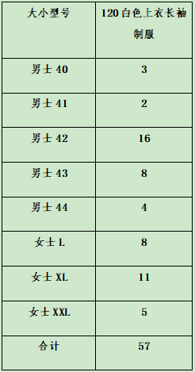 | 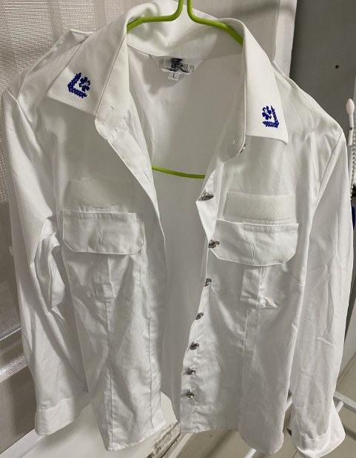 | 精纺高支棉（80支），60%棉40%聚酯纤维 | 衣领刺绣，腰部调节扣设计，可调节大小 | 57
2 | 120白色上衣短袖 | 件 | 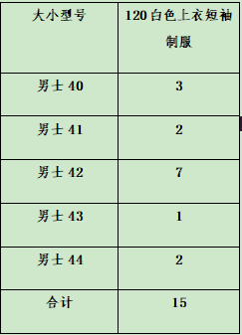 | 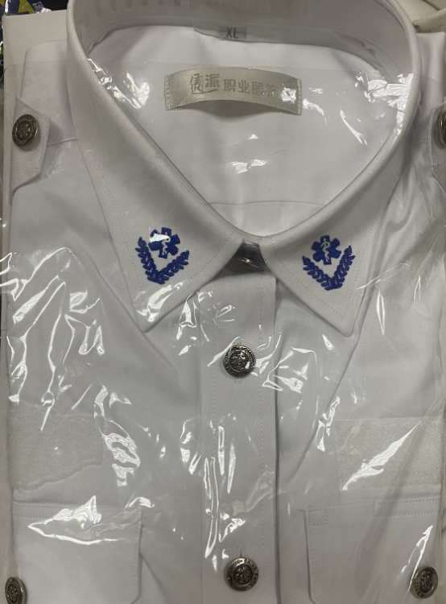 | 精纺高支棉（80支），60%棉40%聚酯纤维 | 衣领刺绣，腰部调节扣设计，可调节大小 | 15
3 | 120速干裤 | 件 | 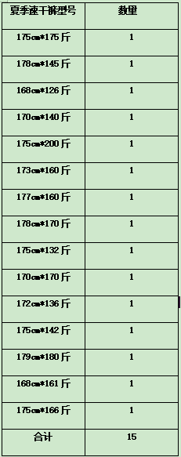 | 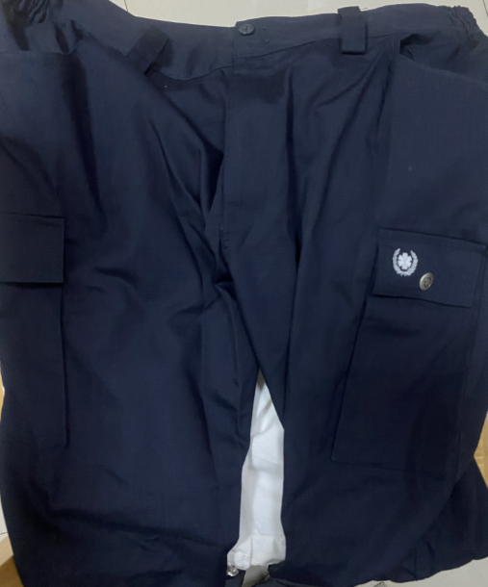 | 聚酯纤维+氨纶，速干面料 | 透气舒适，腿外侧加大口袋 | 15
4 | 120制服肩章 | 副 | 常规 | 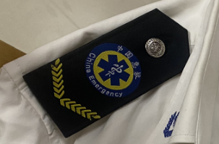 | 涤棉+硬质衬布 |  | 40
5 | 120制服胸标 | 副 | 常规 | 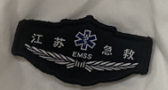 | 涤棉+硬质衬布，织绣江苏急救标识 |  | 40
6 | 120制服岗位标 | 副 | 常规 | 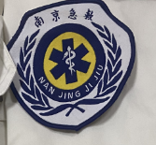 | 织唛包边，织绣120标志+南京急救字样 |  | 40

2.乙方根据每周采购计划向甲方提供供货清单中的优质产品，保障甲方物资供应。如遇甲方有急用商品订单，则当日或以最短时间将甲方所订货物送到甲方指定地点。
3.乙方供货的规格型号均以甲方采购订单为准。
4.乙方供货的所有生活用品须送到甲方指定地点，如有产品质量问题或产品不能达到甲方使用要求，乙方须在24小时内予以免费更换。
- 急救制服价格及付款方式
1、急救制服供货价格包括但不限于采购费、包装费、装卸费、运输费、快递费、售后服务费及税金等的所有费用，没有任何附加费用。最终结算价款根据单价和实际供货量进行结算
2、付款方式：乙方供货的急救制服经甲方现场验收合格后，开具供货费用清单经甲方签字确认，乙方出具同金额发票，甲方在90个工作日内付清乙方发票金额的供货费用。如该急救制服经检验不合格，甲方有权拒绝签收及付款。
六、调研回复起止日期
供应商需自调研公告发出之日起5个工作日内回复。
七、需提供资料
1.营业执照及相关资质材料（我加的）需要一份加盖供应商单位印章的PDF版。
2.急救制服供货报价清单需要一份加盖供应商单位印章的PDF版。
九、联系方式
1.联系电话 025-56232027 陈老师（如有疑问请联系此办公电话）
2.电子邮箱 736338193@qq.com（营业执照和生活用品供货报价单PDF版请发送到此邮箱）

